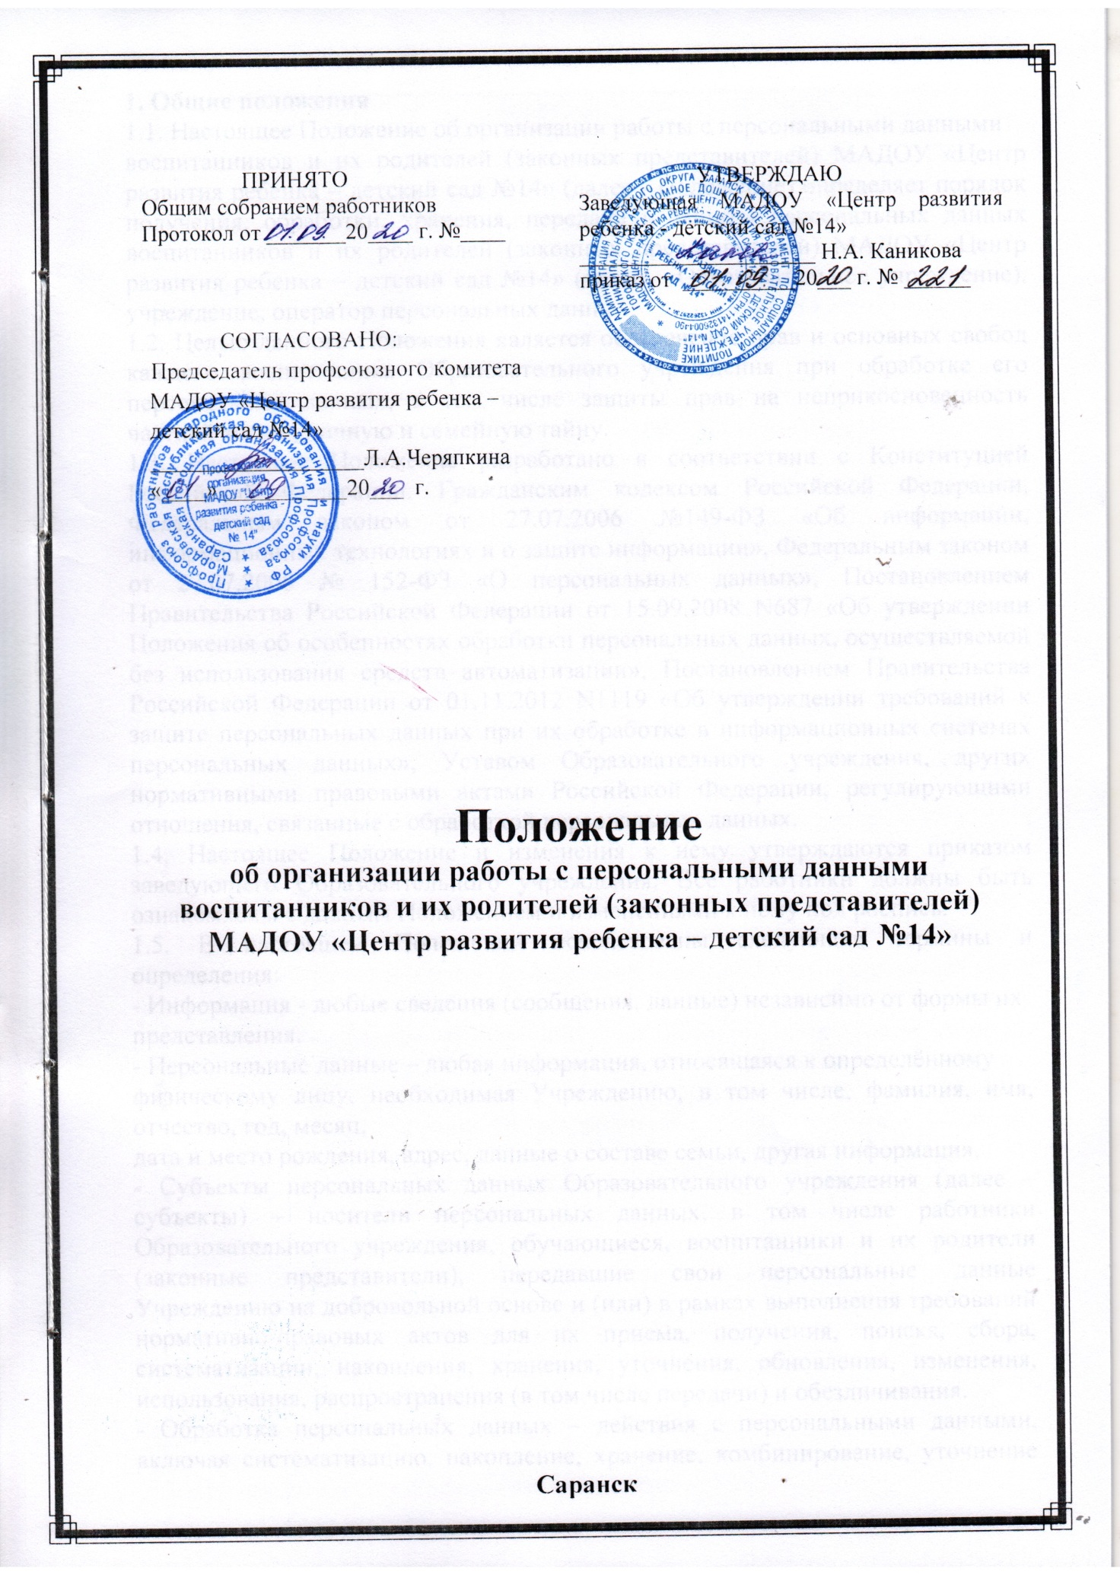

1. Общие положения
1.1. Настоящее Положение об организации работы с персональными данными
воспитанников и их родителей (законных представителей) МАДОУ «Центр развития ребенка – детский сад №14» (далее - Положение) определяет порядок получения, обработки, хранения, передачи и защиты персональных данных воспитанников и их родителей (законных представителей) МАДОУ «Центр развития ребенка – детский сад №14» (далее – Образовательное учреждение), учреждение, оператор персональных данных.
1.2. Целью данного Положения является обеспечение прав и основных свобод каждого воспитанника Образовательного учреждения при обработке его персональных данных, в том числе защиты прав на неприкосновенность частной жизни, личную и семейную тайну.
1.3. Настоящее Положение разработано в соответствии с Конституцией Российской Федерации, Гражданским кодексом Российской Федерации, Федеральным законом от 27.07.2006 №149-ФЗ «Об информации, информационных технологиях и о защите информации», Федеральным законом от 27.07.2006 № 152-ФЗ «О персональных данных», Постановлением Правительства Российской Федерации от 15.09.2008 N687 «Об утверждении Положения об особенностях обработки персональных данных, осуществляемой без использования средств автоматизации», Постановлением Правительства Российской Федерации от 01.11.2012 N1119 «Об утверждении требований к защите персональных данных при их обработке в информационных системах персональных данных», Уставом Образовательного учреждения, других нормативными правовыми актами Российской Федерации, регулирующими отношения, связанные с обработкой персональных данных.
1.4. Настоящее Положение и изменения к нему утверждаются приказом заведующего Образовательного учреждения. Все работники должны быть ознакомлены с данным Положением и изменениями к нему под роспись.
1.5. В настоящем Положении использованы следующие термины и определения:
- Информация - любые сведения (сообщения, данные) независимо от формы их
представления.
- Персональные данные – любая информация, относящаяся к определённому
физическому лицу, необходимая Учреждению, в том числе, фамилия, имя, отчество, год, месяц,
дата и место рождения, адрес, данные о составе семьи, другая информация.
- Субъекты персональных данных Образовательного учреждения (далее – субъекты) – носители персональных данных, в том числе работники Образовательного учреждения, обучающиеся, воспитанники и их родители (законные представители), передавшие свои персональные данные Учреждению на добровольной основе и (или) в рамках выполнения требований нормативно-правовых актов для их приема, получения, поиска, сбора, систематизации, накопления, хранения, уточнения, обновления, изменения, использования, распространения (в том числе передачи) и обезличивания.
- Обработка персональных данных – действия с персональными данными, включая систематизацию, накопление, хранение, комбинирование, уточнение (обновление, изменение), использование, распространение (в том числе передачу), обезличивание, блокирование, уточнение персональных данных.
- Защита персональных данных – деятельность уполномоченных лиц по обеспечению с помощью локального регулирования порядка обработки персональных данных и обеспечение организационно–технических мер защиты информации от неправомерного доступа, уничтожения, модифицирования, блокирования, копирования, предоставления, распространения.
- Конфиденциальная информация – это информация (в документированном или
электронном виде), доступ к которой ограничивается в соответствии с законодательством Российской Федерации.
- Оператор – юридическое лицо (Образовательное учреждение), организующее и (или) осуществляющее обработку персональных данных, а также определяющее цели и содержание обработки персональных данных.
- Распространение персональных данных – действия, направленные на передачу
персональных данных определенному кругу лиц или на ознакомление с персональными данными неограниченного круга лиц, в том числе обнародование персональных данных в средствах массовой информации, размещение в информационно–телекоммуникационных сетях или представление доступа к персональным данным каким-либо иным способом.

2. Понятие и состав персональных данных воспитанников, посещающих
Образовательное учреждение, их родителей (законных представителей)
2.1 Персональные данные воспитанников, их родителей (законных представителей) - информация, необходимая Учрежден Образовательному учреждению в связи с осуществлением образовательной деятельности. Под информацией о воспитанниках, их родителях (законных представителях) и очередниках понимаются сведения о фактах, событиях и обстоятельствах жизни, позволяющие идентифицировать его личность.
2.2. Персональные данные о детях и их родителях (законных представителях)
относятся к конфиденциальной информации. Для лица, получившего доступ к персональным данным, обязательным является требование не допускать распространение данной информации без согласия родителя (законного представителя), а также при наличии иного законного основания.
2.3. В состав персональных данных воспитанников, посещающих Образовательное учреждение, и их родителей (законных представителей) входят:
- фамилия, имя, отчество воспитанника и их родителей (законных представителей);
- дата рождения воспитанника;
- адрес регистрации и проживания, контактные телефоны;
- наличие льготы, либо копия документа, подтверждающая льготу;
- место работы родителей (законных представителей);
- информация о среднем доходе родителей (при оформлении компенсации);
- информация об опекунстве;
- справка о регистрации ребёнка по месту жительства;
- паспортные данные одного из родителей (законного представителя);
- данные свидетельства о рождении воспитанника;
- медицинский полис воспитанника;
- медицинская карта ребенка;
- сертификат профилактических прививок воспитанника;
- карта профилактических прививок воспитанника;
- данные СНИЛС;
- иные сведения, необходимые для определения отношений образования и
воспитания.
2.4. После того, как ребёнок будет принят в Образовательное учреждение, а также в процессе посещения ребёнком сада, к документам, содержащим персональные данные о ребёнке, также будут относиться:
- Договор об образовании по образовательным программам дошкольного образования;
- педагогический и психологический мониторинг ребёнка;
- медицинские документы.
- документы, подтверждающие права на дополнительные гарантии и компенсации по определенным основаниям, предусмотренным законодательством Российской Федерации.
2.5. В целях обеспечения прав и свобод человека и гражданина, Образовательное учреждение при обработке персональных данных воспитанника, его родителей (законных представителей) обязано соблюдать следующие требования:
- обработка персональных данных может осуществляться для статистической
отчётности и планирования вопросов финансового обеспечения, в том числе родительской платы и компенсации по родительской плате или иных целей при условии обязательного обезличивания персональных данных;
- информация о персональных данных воспитанника предоставляется Образовательным учреждением только родителем (законным представителем) устно, либо путём заполнения различных анкет, опросных листов, которые могут храниться у педагогов на группе, в медицинской карте ребёнка, у заведующего, у заместителя заведующего, у специалистов Образовательного учреждения (в пределах компетенции).
2.6. В целях информационного обеспечения могут создаться общедоступные
источники персональных данных (в том числе справочники, электронные базы). В общедоступные источники персональных данных могут включаться фамилия, имя, отчество, дата рождения, домашний адрес.
2.7. Персональные данные воспитанника и родителя (законного представителя)
являются конфиденциальной информацией и не могут быть использованы работниками Образовательного учреждения в личных целях.
2.8. Все персональные данные воспитанника Образовательное учреждение может получить только с письменного согласия одного из родителей (законного представителя).
2.9. При определении объема и содержания данных воспитанника, его родителей (законных представителей) Учреждение руководствуется Конституцией Российской Федерации, федеральными законами Российской Федерации, Уставом Образовательного учреждения и настоящим Положением.

3. Порядок получения и обработки персональных данных воспитанников и их родителей (законных представителей)
3.1. Получение персональных данных оператором осуществляется в соответствии с нормативными правовыми актами Российской Федерации в области трудовых отношений и образования, нормативными и распорядительными документами Минобрнауки России, настоящим Положением, локальными актами Образовательного учреждения в случаи согласия субъектов на обработку персональных данных.
3.2. Согласие на обработку персональных данных воспитанника, его родителей
(законных представителей) дает один из родителей (законный представитель) при зачислении ребенка в Образовательном учреждении.
3.3. Оператор персональных данных не вправе требовать от субъекта предоставления информации о его национальности и расовой принадлежности, политических и религиозных убеждениях и частной жизни.
3.4. Персональные данные оператор получает непосредственно от субъекта персональных данных или его законного представителя, который принимает решение об их представлении и дает согласие на их обработку своей волей и в своем интересе.
3.5. В случаях, когда оператор может получить необходимые персональные данные воспитанника только от третьего лица, он должен уведомить об этом одного из родителей (законного представителя) заранее и получить от него письменное согласие.
3.6. В целях обеспечения прав и свобод человека и гражданина, Учреждение и его представители при обработке персональных данных обязаны соблюдать следующие общие требования:
- обработка персональных данных может осуществляться исключительно в целях обеспечения соблюдения законов и иных нормативных правовых актов, регламентирующих образовательную деятельность Образовательного учреждения;
- Родитель (законный представитель) ребенка обязан предоставлять Образовательному учреждению достоверные сведения о себе, своем ребенке и своевременно сообщать ему об изменении этих персональных данных;
- Образовательное учреждение имеет право проверять достоверность сведений,
предоставленных родителем (законным представителем), сверяя данные с оригиналами предоставленных документов;
- Образовательное учреждение не имеет права получать и обрабатывать персональные данные о политических, религиозных и иных убеждениях и частной жизни субъектов персональных данных;
- Образовательное учреждение не имеет право получать и обрабатывать персональные данные о членстве в общественных объединениях или профсоюзной деятельности субъектов.
3.7. К обработке, передаче и хранению персональных данных могут иметь доступ работники Образовательного учреждения, занимающие соответствующие должности согласно Приложению № 1 настоящего Положения.
3.8. Использование персональных данных возможно только в соответствии с целями, определившими их получение. Персональные данные не могут быть использованы в целях причинения имущественного и морального вреда гражданам, затруднения реализации прав и свобод граждан Российской Федерации. Ограничение прав граждан Российской Федерации на основе использования информации об их социальном происхождении, о расовой, национальной, языковой, религиозной и партийной принадлежности запрещено и карается в соответствии с законодательством.
3.9. Объем и характер обрабатываемых персональных данных должен соответствовать целям обработки персональных данных. Недопустима обработка персональных данных, избыточных по отношению к целям, заявленным при сборе персональных данных.
3.10. Передача персональных данных воспитанников и их родителей (законных
представителей) возможна только с согласия родителей (законных представителей) или в случаях, прямо предусмотренных законодательством. При передаче персональных данных Образовательное учреждение должно соблюдать следующие требования:
- не сообщать персональные данные третьей стороне без письменного согласия
родителей (законных представителей), за исключением случаев, когда это необходимо в целях предупреждения угрозы жизни и здоровью субъекта персональных данных, а также в случаях, установленных федеральным законом;
- предупредить лиц, получающих персональные данные, о том, что эти данные могут быть использованы лишь в целях, для которых они сообщены, и требовать от этих лиц подтверждения того, что это правило соблюдено. Лица, получающие персональные данные, обязаны соблюдать режим секретности (конфиденциальности). Данное положение не распространяется на обмен персональных данных в порядке, установленном федеральными законами;
- разрешать доступ к персональным данным только специально уполномоченным лицам, определенным заведующим, при этом указанные лица должны иметь право получать только те персональные данные, которые необходимы для выполнения конкретных функций;
- не запрашивать информацию о состоянии здоровья субъектов персональных
данных, за исключением тех сведений, которые относятся к вопросу о возможности осуществления воспитательно-образовательного процесса.
3.11. Все меры обеспечения безопасности при сборе, обработке и хранении персональных данных, распространяются как на бумажные, так и на электронные (автоматизированные) носители информации.
3.12. Предоставление персональных данных государственным органам производится в соответствии с требованиями действующего законодательства и настоящим Положением.
3.13. Права, обязанности, действия работников, в трудовые обязанности которых входит обработка персональных данных воспитанника, его родителей (законных представителей), определяются трудовыми договорами и должностными инструкциями.

4. Обязанности работников Образовательного учреждения, имеющих доступ к персональным данным воспитанника, по их хранению и защите
4.1. Работники Образовательного учреждения, имеющие доступ к персональным данным воспитанника, обязаны:
- не сообщать персональные данные воспитанника третьей стороне без письменного согласия одного из родителей (законного представителя), кроме случаев, когда в соответствии с федеральными законами такого согласия не требуется;
- использовать персональные данные воспитанника, полученные только от него
лично или с письменного согласия одного из родителей (законного представителя);
- обеспечить защиту персональных данных воспитанника от их неправомерного
использования или утраты, в порядке, установленном законодательством Российской Федерации;
- соблюдать требование конфиденциальности персональных данных воспитанника;
- исключать или исправлять по письменному требованию одного из родителей
(законного представителя) воспитанника его недостоверные или неполные персональные данные, а также данные, обработанные с нарушением требований законодательства;
- ограничивать персональные данные воспитанника при передаче уполномоченным работникам органов власти и (или) работникам управления образовательными учреждениями только той информацией, которая необходима для выполнения указанными лицами их функций;
- предоставить по требованию одного из родителей (законного представителя)
воспитанника полную информацию о его персональных данных и обработке этих данных.
3.2. Лица, имеющие доступ к персональным данным воспитанника, не вправе:
- получать и обрабатывать персональные данные воспитанника о его религиозных и иных убеждениях, семейной и личной жизни;
- предоставлять персональные данные воспитанника в коммерческих целях.

5. Права родителей (законных представителей) в целях обеспечения защиты персональных данных своих детей, хранящихся в Образовательном учреждении
5.1. В целях обеспечения защиты персональных данных, хранящихся в Образовательном учреждении, родители (законные представители) имеют право на бесплатное получение полной информации:
- о лицах, которые имеют доступ к персональным данным или которым может быть предоставлен такой доступ;
- перечне обрабатываемых персональных данных и источниках их получения;
- сроках обработки персональных данных, в т.ч. сроках их хранения;
- юридических последствиях обработки их персональных данных.
5.2. Родители (законные представители) имеют право:
- на бесплатное получение полной информации о своих персональных данных и
обработке этих данных;
- свободный бесплатный доступ к своим персональным данным, в т.ч. на получение копии любой записи, содержащей персональные данные своего ребёнка, за исключением случаев, предусмотренных федеральным законом;
- требование об исключении или исправлении неверных персональных данных, а также данных, обработанных с нарушением требований ТК РФ или иного федерального закона.
- требование об извещении руководителем всех лиц, которым ранее были сообщены неверные или неполные персональные данные воспитанника или родителя (законного представителя), обо всех произведённых в них исключениях, исправлениях или дополнениях;
- обжалование в суд любых неправомерных действий или бездействия руководителя при обработке и защите его или своего ребёнка персональных данных.
- Родитель (законный представитель) обязан сообщать руководству Образовательного учреждения сведения, которые могут повлиять на принимаемые Учреждением решения в отношении воспитанника.

6. Хранение и защита персональных данных воспитанника, его родителей (законных представителей)
6.1. Защита персональных данных представляет собой предупреждение нарушения доступности, целостности, достоверности и конфиденциальности персональных данных и обеспечение безопасности информации в процессе управленческой и производственной деятельности Образовательного учреждения.
6.2. Хранение персональных данных должно осуществляться в форме, позволяющей определить субъекта персональных данных, не дольше, чем этого требуют цели обработки персональных данных. Персональные данные подлежат уничтожению по достижении целей их обработки или в случае утраты необходимости в достижении этих целей.
6.3. Персональные данные хранятся на бумажных и электронных носителях с
ограниченным доступом.
6.4. Безопасность персональных данных достигается путем исключения несанкционированного, в том числе случайного доступа к персональным данным, результатом которого может стать уничтожение, изменение, блокирование, копирование, распространение персональных данных, а также иных несанкционированных действий.
6.5. При обработке персональных данных в отношении каждой категории персональных данных определяются места хранения, а также устанавливается перечень лиц, осуществляющих их обработку либо имеющих к ним доступ (как с использованием средств автоматизации, так и без них).
6.6. Персональные данные, включённые в состав личных дел, хранятся в запираемом шкафу, установленном на рабочем месте делопроизводителя. Персональные данные, содержащиеся на электронных носителях информации, хранятся в персональном компьютере делопроизводителя.
6.7. Доступ к компьютерам, где хранятся и обрабатываются персональные данные запрещен лицам не допущенным к работе с персональными данными. На компьютере должна быть установлена парольная защита.
6.8. Комплекс мер по защите персональных данных направлен на предупреждение нарушений доступности, целостности, достоверности и конфиденциальности персональных данных и обеспечивает безопасность информации в процессе управленческой и производственной деятельности Образовательного учреждения.
6.9. Порядок конкретных мероприятий по защите персональных данных с использованием или без использования ЭВМ определяется приказами заведующего Образовательного учреждения и иными локальными нормативными актами.

7. Ответственность оператора и его сотрудников
7.1. Защита прав воспитанника, установленных законодательством Российской
Федерации и настоящим Положением, осуществляется судом в целях пресечения неправомерного использования персональных данных воспитанника, восстановления нарушенных прав и возмещения причиненного ущерба, в том числе морального вреда.
7.2. Лица, виновные в нарушении норм, регулирующих получение, обработку и защиту персональных данных воспитанника, привлекаются к дисциплинарной и материальной ответственности, а также привлекаются к гражданско-правовой, административной и уголовной ответственности в порядке, установленном федеральными законами.

Приложение № 1

Перечень должностей, допущенных к обработке персональных данных
в Образовательном учреждении

Должность | Категория информации ограниченного доступа
Заведующая | Персональные данные воспитанников и их родителей (законных представителей)
Заместитель заведующей по АХЧ | Персональные данные воспитанников и их родителей (законных представителей)
Старший воспитатель | Персональные данные воспитанников и их родителей (законных представителей)
Главный бухгалтер | Персональные данные воспитанников и их родителей (законных представителей)
Бухгалтер | Персональные данные воспитанников и их родителей (законных представителей)
Делопроизводитель | Персональные данные воспитанников и их родителей (законных представителей)
Воспитатели | Персональные данные воспитанников и их родителей (законных представителей)
Инструктор по физической культуре | Персональные данные воспитанников и их родителей (законных представителей)
Инструктор по плаванию | Персональные данные воспитанников и их родителей (законных представителей)
Музыкальный руководитель | Персональные данные воспитанников и их родителей (законных представителей)
Учитель – логопед | Персональные данные воспитанников и их родителей (законных представителей)
Педагог - психолог | Персональные данные воспитанников и их родителей (законных представителей)

